РЕСПУБЛИКА БЕЛАРУСЬ

┌─────────────────────────┐
ПАСПОРТ │ │
воинского захоронения │ 6390 │
(захоронения жертв войн) │ │
└─────────────────────────┘
(учетный номер)

1. Место и дата захоронения Витебская область, Шумилинский район, деревня Сиротино Сиротинского сельсовета
(область, район, город, сельсовет, населенный пункт, число, месяц, год)

2. Вид захоронения Место массового уничтожения

3. Охранная зона (границы захоронения) длина 10 метра, ширина 8 метров

4. Краткое описание захоронения и его состояние
В 1968 году установлена тумбочка из мраморной крошки высотой 2 м, ограждение деревянное – длина – 10 м, ширина – 8 м. Обелиск из бетона высотой 2 м. Надпись: «Здесь захоронены партизаны и мирные жители, расстрелянные фашистами в 1943 году.
Персональные сведения о захороненных не известны.
Состояние воинского захоронения хорошее.

5. Количество захороненных:

Всего | В том числе по категориям |  |  |  |  |  |  |  | Из них |  | Приме-  чание
Всего | военнослужащих |  | участников сопротивления |  | военнопленных |  | жертв войн |  |  |  | Приме-  чание
Всего | изве-  стных | неиз-  вест-  ных | изве-  стных | неиз-  вест-  ных | изве-  стных | неиз-  вест-  ных | изве-  стных | неиз-  вест-  ных | изве-  стных | неиз-  вест-  ных | Приме-  чание
- | - | - | - | - | - | - | - | - | - | -

6. Персональные сведения о захороненных:

N  п/п | Воинское звание | Фамилия | Собственное имя | Отчество (если таковое имеется) | Дата рождения | Дата гибели или смерти | Место первичного захоронения | Место службы | Место рождения и призыва

Не установлено.

7. Кто осуществляет уход за захоронением – Сиротинский сельский исполнительный комитет.

8. Фотоснимок захоронения |  | 9. Карта расположения
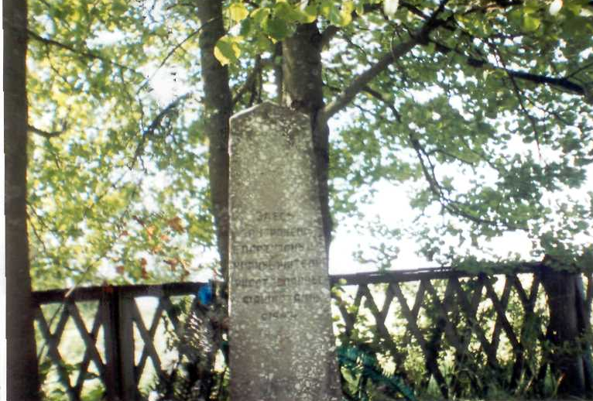 | 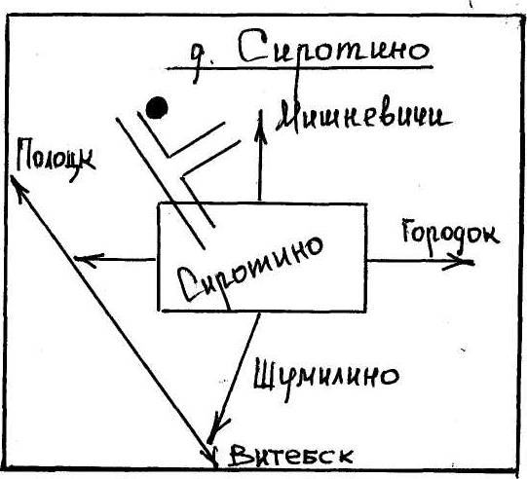

10. Дополнительная информация:
В 1960 году перезахоронены останки погибших и расстрелянных в 1943 году мирных жителей и партизан из братских и одиночных могил. Захоронение находится на северо-западной окраине населенного пункта.

11. Подписи уполномоченных представителей:

Председатель Шумилинского  районного исполнительного  комитета  ______________ О.П.Быков  М.П.  ____ _____________ 20__ г. | Начальник обособленной группы  (Шумилинского района)  военного комиссариата Бешенковичcкого  и Шумилинского районов  ______________ А.М.Собин  М.П.  ____ _____________ 20__ г.

